Week 7

Loop

1. while 문

while 조건문  :

    블록

while문의 기본구조이다.

while 문은 기본적으로 조건문이 참일 경우에 아래 블록을 계속 반복하다가 조건문이 거짓이 되었을 때 while문을 빠져나오게 된다.

중요한 것은 while문을 쓸 때는 내가 쓸 변수들을 초기화 시키는 것이다. (파이썬은 따로 변수를 선언하거나 이런 개념이 없기 때문에  while문 전에 변수를 초기화 하지않으면

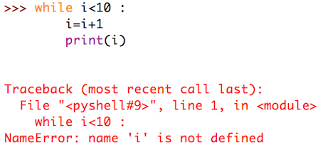

이처럼 i를 찾을 수가 없다고 당연히 나온다. )

* 변수를 처음에 i=0이라든지 조건문에 쓸 변수를 만들고(초기화하고) while 문을 작성해야한다.

* sentinel(보초값)이라고 있는 데 이는 데이터의 끝을 알리는 값으로 설정한다.

보통 해당 데이터에서는 절대로 나올 수 없는 값으로 설정해 이것이 입력되면 데이터의 입력이 중단 되게 하는것이다.

2. for 변수 in 반복가능한 자료형 :

              블록

* for문과 while문에서 자주 쓰이는 함수가 len() 과 range() 인데

len() : 반복가능한 자료형에서 요소의 개수를 리턴하는 함수

range(start,stop,step) :  start 생략하면 0부터 시작 ,stop값은 무조건 입력되어야 한다.(수가 무한으로 갈수 는 없기에) ,

step 은  예로 rangrange의 step과 개념이 같다 몇 칸을 건너뛸 것이냐를 설정

range는 리스트가 아니다 이것의 클래스는 그냥 range이다  range라는 객체를 만드는 것이다.

range함수를 부르면 start <=  정수 < stop 인 범위로(start는 포함 stop은 포함하지 않음)

범위 사이에 있는 정수를 생성하는 함수이다 . 말그대로 1,2,3,4,.....n 의  객체를 생성하는 것이다.

이를 출력하려면 리스트나 튜플 처럼 많은 객체를 담을 수 있는 공간에 할당하고 표현해야한다.

그래서 range(len(S))형태를 자주 쓰곤 한다. 리스트의 개수 만큼 연속된 숫자를 생성해주므로 for문에서 자주 사용한다.